Nama : Alif Al Amin

NIM : L200180082

Kelas : B

Laporan Modul 2

1. Pembuatan dengan boot.asm

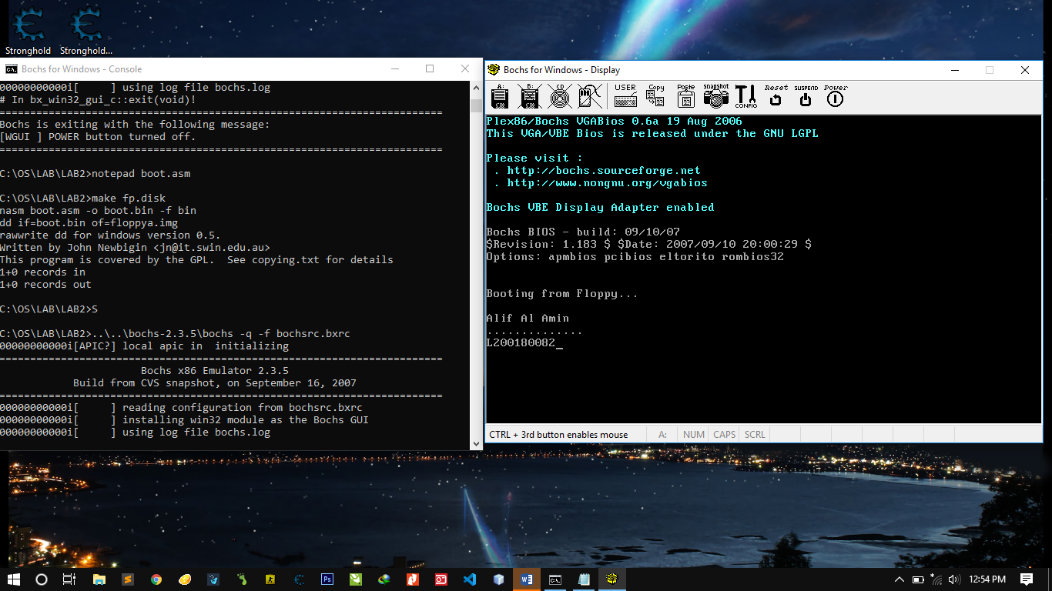

1. Pembuatan dengan kernel.asm

